电话簿编写步骤
首先打开“雷电模拟器”（相当于连接着一个安卓真手机，设为华为）。
选择默认选择新建一个项目。
报错误"Enable Gradle 'offline mode' and sync project"。
则将项目之“bulid.gradle文件”中的"jcenter()"替换为
“maven{ url 'http://maven.aliyun.com/nexus/content/groups/public/'}”后
（阿里云镜像），“Try Again”。
则又报错“Unresolved dependencies”，则将app文件夹中之"build.gradle"文
件中的"dependencies"配置节改为如下内容：
dependencies {
compile fileTree(dir: 'libs', include: ['*.jar'])
compile 'com.android.support:appcompat-v7:+'
}

改后，再“Try Again”。
又报错：Error:Execution failed for task ':app:mockableAndroidJar'.
则执行以下操作：
File --> Settings --> Build, Execution, Deployment --> Compiler
在Command -line Options的后面添加 -x :app:mockableAndroidJar
OK后，关闭项目，再重新打开项目，报错消失。
点击绿色三角，选择在“雷电”模拟器，即可成功运行！

然后，将事先准备好的联系人头像图片拷贝到drawable文件夹里。
打开activity_main.xml文件，删除原来的所有内容。
然后，打开右边的“Preview”窗口，一边观察效果，一边添加以下内容：
<?xml version="1.0" encoding="utf-8"?>
<LinearLayout android:layout_width="match_parent"
android:layout_height="match_parent"
android:orientation="vertical"
xmlns:android="http://schemas.android.com/apk/res/android">
<TextView
android:layout_width="match_parent"
android:layout_height="wrap_content"
android:text="电话簿"
android:textSize="30dp"
android:gravity="center"
/>
<ListView
android:id="@+id/personListView"
android:layout_width="match_parent"
android:layout_height="wrap_content"
>
</ListView>
</LinearLayout>
预览窗口效果如下所示。
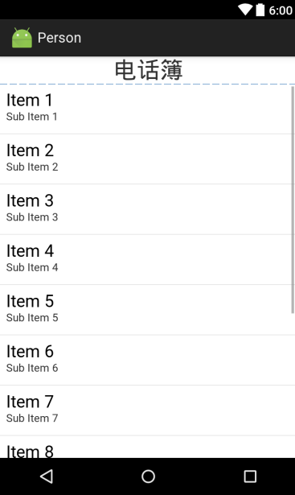
然后新建一个layout resource file，命名为“listview_person_item.xml”，
边观察边写，添加以下内容：
<?xml version="1.0" encoding="utf-8"?>
<LinearLayout xmlns:android="http://schemas.android.com/apk/res/android"
android:orientation="horizontal" android:layout_width="match_parent"
android:layout_height="match_parent">
<ImageView
android:layout_width="50dp"
android:layout_height="50dp"
android:src="@drawable/person"
android:padding="5dp"
android:id="@+id/img1"
/>
<TableLayout
android:layout_width="wrap_content"
android:layout_height="wrap_content">
<TableRow>
<TextView
android:id="@+id/txtName"
android:layout_width="wrap_content"
android:layout_height="wrap_content"
android:text="张艳"
android:paddingTop="5dp"
android:paddingRight="10dp"
/>
<TextView
android:id="@+id/txtCity"
android:layout_width="wrap_content"
android:layout_height="wrap_content"
android:text="上海"
/>
</TableRow>
<TableRow>
<TextView
android:id="@+id/txtPhone"
android:layout_width="wrap_content"
android:layout_height="wrap_content"
android:text="13512345678"
/>
</TableRow>
</TableLayout>
</LinearLayout>
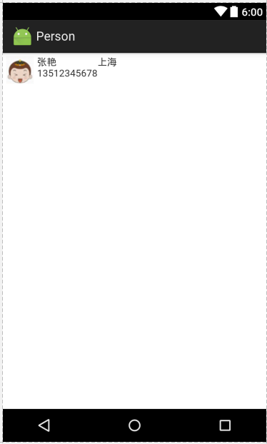

然后修改MainActivity.java，全部内容如下：
package cn.edu.sdjuz.person;
import android.app.Activity;
import android.os.Bundle;
import android.view.View;
import android.widget.AdapterView;
import android.widget.ListView;
import android.widget.SimpleAdapter;
import android.widget.Toast;
import java.util.ArrayList;
import java.util.HashMap;
import java.util.List;
public class MainActivity extends Activity {
ListView listview;
@Override
protected void onCreate(Bundle savedInstanceState) {
super.onCreate(savedInstanceState);
setContentView(R.layout.activity_main);
listview=(ListView)findViewById(R.id.personListView);
//定义数据源适配器
//参数一是当前上下文，参数二是图片数据列表，参数三是界面Item的XML文件，
//参数三是动态数组中与map中对应的项的key，参数四是单个Item界面XML中的ID。
SimpleAdapter adapter=new SimpleAdapter(this,getDate(),R.layout.listview_person_item,
new String[]{"img","name","City","Phone"},
new int[]{R.id.img1,R.id.txtName,R.id.txtCity,R.id.txtPhone});
//适配器与ListView相关联
listview.setAdapter(adapter);
listview.setOnItemClickListener(new AdapterView.OnItemClickListener(){
@Override
public void onItemClick(AdapterView<?> adapterView, View view, int i, long l) {
String result=adapterView.getItemAtPosition(i).toString();
Toast.makeText(MainActivity.this,result,Toast.LENGTH_SHORT).show();
}
});
}
private List<HashMap<String,Object>> getDate(){
List<HashMap<String,Object>> list=new ArrayList<HashMap<String,Object>>();
HashMap<String,Object> map=new HashMap<String,Object>();
map.put("img",R.drawable.person);
map.put("name","张艳");
map.put("City","长沙");
map.put("Phone","13312345678");
list.add(map);
map=new HashMap<String,Object>();
map.put("img",R.drawable.person);
map.put("name","李力");
map.put("City","重庆");
map.put("Phone","18512345678");
list.add(map);
map=new HashMap<String,Object>();
map.put("img",R.drawable.person);
map.put("name","王丹");
map.put("City","武汉");
map.put("Phone","13012345678");
list.add(map);
map=new HashMap<String,Object>();
map.put("img",R.drawable.person);
map.put("name","刘明");
map.put("City","上海");
map.put("Phone","13812345678");
list.add(map);
return list;
}
}
运行效果如下。
